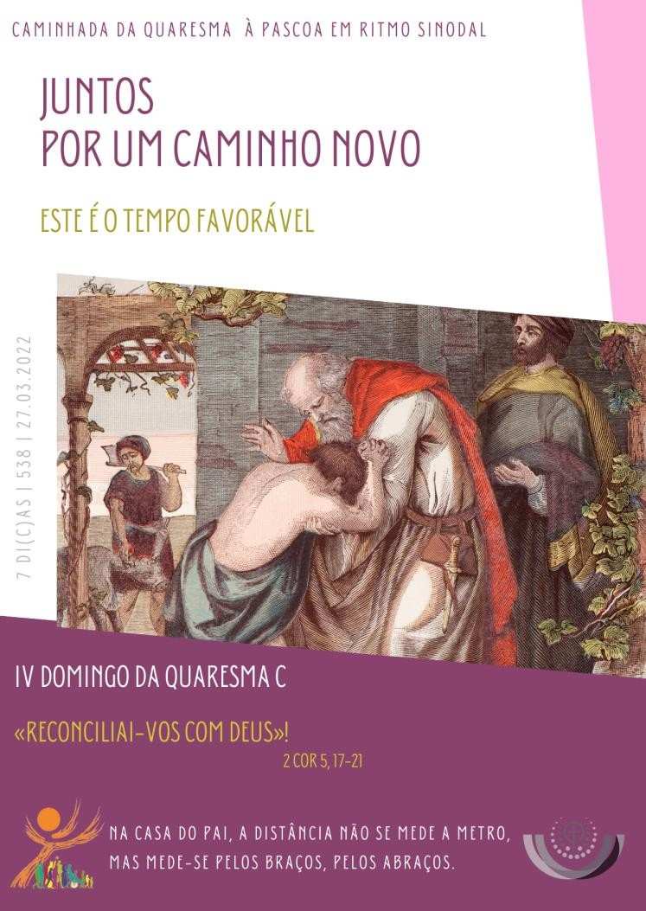
MÃOS À OBRA. DE MÃOS DADAS.
No dia 17 de janeiro, tiveram início as obras de Requalificação da nossa Igreja, para garantir a conservação, requalificação, estabilidade e segurança. Foi adjudicada pelo valor de 505.358,65 €. Enquanto Paróquia, temos necessidade de provimento financeiro, apesar da significativa contribuição da Câmara Municipal de Matosinhos: 250.000,00 €. Como podemos cuidar juntos da requalificação desta Casa que é de todos e é de cada um? De diversos modos: Em primeiro lugar, iniciando, retomando ou reforçando uma contribuição específica para as obras, obviamente dentro das possibilidades de cada um. Em segundo lugar, disponibilizando, isto é, emprestando à Paróquia uma importância significativa, com o respetivo retorno, num prazo a combinar, dentro da lei. Por último, podemos cuidar da edificação da nossa Igreja, promovendo iniciativas de angariação de fundos. Iniciámos há pouco o Mercado das Sete Bocas em que pessoas, famílias ou grupos, oferecem os seus produtos, nomeadamente comestíveis, para os colocar à venda, em benefício das obras da Igreja. Mas podemos diversificar o tipo de vendas e de iniciativas. Nesta Obra, contamos todos! Contamos todos com todos. Todos juntos por um caminho novo! Mãos à Obra. De mãos dadas.

AGENDA PASTORAL
ALTERAÇÕES NA MISSA VESPERTINA EM ABRIL

- Atendimento na celebração da Reconciliação (Confissões): por regra, de terça a sexta, entre as 17h30 e as 18h45.
- Na terça-feira, às 16h00 e às 21h00, Confissões em Matosinhos. Às mesmas horas, na quinta-feira, em Leça da Palmeira.
- Durante o mês de março somos chamados a colaborar com a 1.ª tranche da contribuição paroquial. Façamos a nossa partilha quaresmal reforçada para as obras da nossa Igreja. Uma forma de ajudar a Igreja é a de emprestar dinheiro, mediante assinatura de um Contrato de Mútuo, nos termos legais.
- À venda, 3 livros, das Edições Paulinas, sobre Quaresma e Batismo, da autoria do Pároco, a favor das obras da Igreja. À venda, uma via-sacra, escrita por Nuno Higino, com pintura de A. Péssimo.
- Contributo penitencial da Diocese do Porto destina-se à Igreja de São Tomé e Príncipe. Entregar na Secretaria Paroquial.
- Paróquia organiza viagem à Escandinávia, de 18 a 25 de abril e uma peregrinação à Terra Santa de 2 a 9 de agosto de 2022.
- Convidam-se os fiéis a participar nos grupos da Visita Pascal. Aos que já o faziam e àqueles que o queiram fazer agora, pede-se que confirmem, o mais depressa possível, a sua disponibilidade na secretaria paroquial. Reunião com todos, sábado, dia 2, às 17h00.
- Este ano a visita pascal percorrerá as ruas, deter-se-á em oração, diante das entradas das casas e prédios, mas sem a visita casa a casa. Famílias com pessoas acamadas devem fazer inscrição prévia na secretaria e o pároco verá as condições de visita no dia de Páscoa, antes ou depois desse dia.
- Nos próximos quatro sábados, durante o mês de abril, por razões diversas, não haverá missa vespertina às 19h00. Assim: Sábado, dia 2, missa vespertina apenas às 16h00. Às 19h00 estará todo o Agrupamento de Escuteiros em velada de oração. Sábado, dia 9, por ser missa vespertina com bênção de ramos, teremos uma celebração vespertina apenas às 16h00.
Sábado, dia 16, não há Missa Vespertina, nem às 16h00 nem às 19h00, por haver apenas a Vigília Pascal, às 21h30.
Sábado, dia 23, não há Missa Vespertina às 19h00, porque p pároco estará ausente. Missa apenas às 16h00.
- Aos domingos, mantêm-se as Missas às 11h0o e às 19h00. A única exceção é a do domingo de Páscoa, a 17 de abril, com missas às 09h00 e às 19h00. Às 11h00, no domingo de Páscoa, não haverá Missa, porque estará a decorrer a Visita Pascal.

